Федеральное государственное образовательное бюджетное   
учреждение высшего образования

**«Финансовый университет при Правительстве Российской Федерации»**

**(Финансовый университет)**

Колледж информатики и программирования

**ОТЧЕТ   
по лабораторной работе № 12**

**Студента:** Нечаева Василиса Васильевна

**Дисциплина /Профессиональный модуль:** Компьютерные сети

|  |  |  |
| --- | --- | --- |
| **Группа: 2ИСПИ-421** |  | **Преподаватель:** |
|  |  | Сибирев И.В. |
|  |  | **Дата выполнения:** |
|  |  | 10.06.2023 г. |
|  |  | **Оценка за работу: ____________** |
|  |  |  |

Москва   
2023

# **Часть 1. Получение настроек логических сетевых адаптеров персонального компьютера**

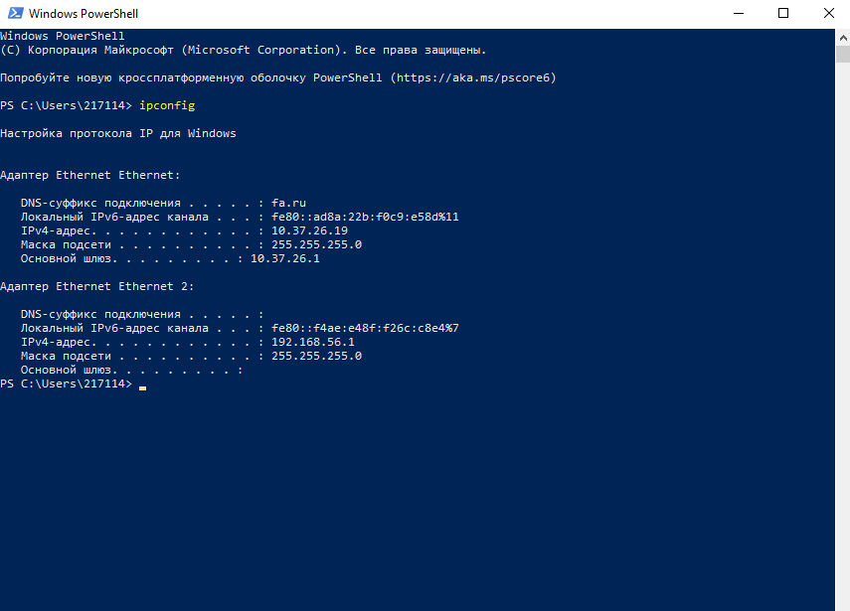

# **Проверка доступа к сетевому шлюзу**

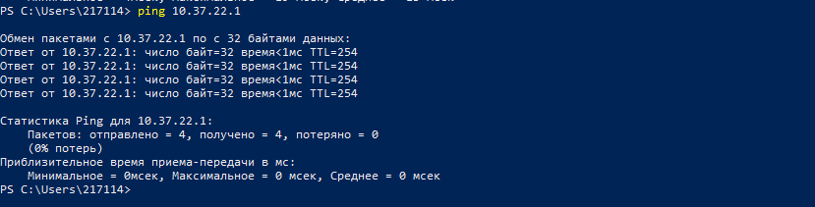

# **Проверка доступа к интернету**

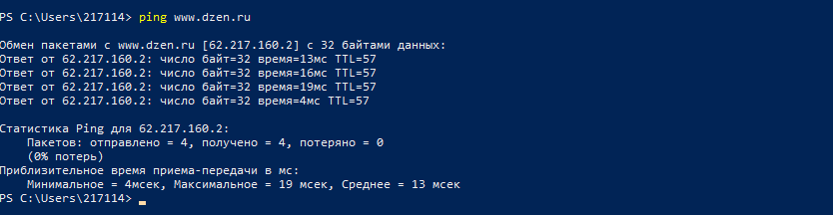

# **Часть 2. Впн**

|  |  |  |
| --- | --- | --- |
| Сайт | Регион | Работает(+) или не работает(-) |
| https://www.youtube.com/ | ВеликобританияНидерландыСингапурСША | ++++ |
| https://stackoverflow.com/questions/5898011/jquery-javascript-filtering-html-object-from-ajax-response | ВеликобританияНидерландыСингапурСША | ++++ |
| https://ru.pinterest.com/ | ВеликобританияНидерландыСингапурСША | ++++ |
| https://www.twitch.tv/terablade | ВеликобританияНидерландыСингапурСША | ++++ |
| https://www.apple.com/ru/shop/goto/buy_iphone/iphone_13 | ВеликобританияНидерландыСингапурСШАРоссия | +-++- |

# **Часть 3. Определение пути IP-пакета.**

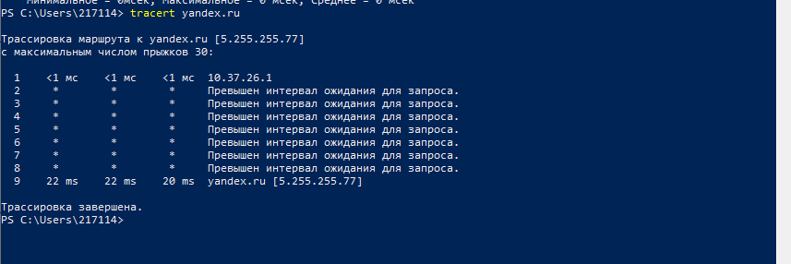

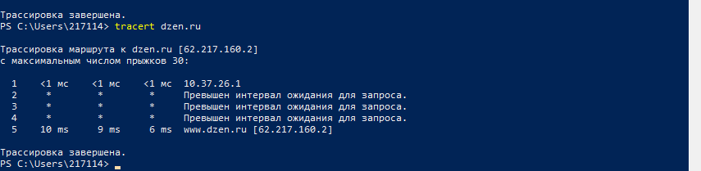

# **netstat**

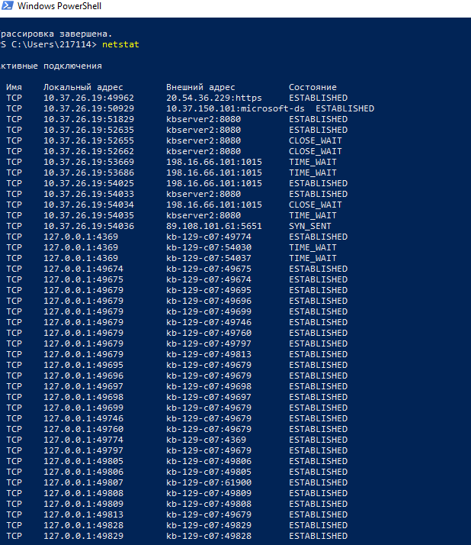

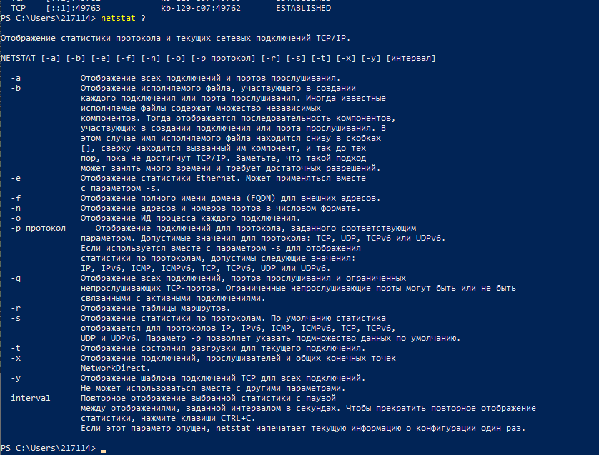

# **Получить список маршрутов**

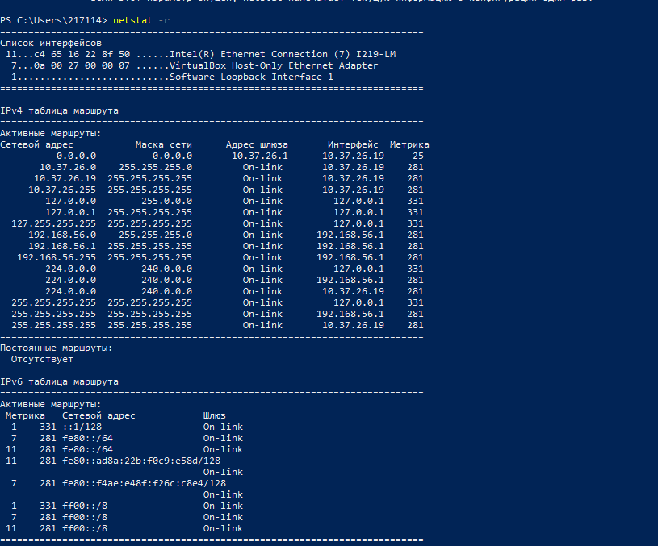

# **route**

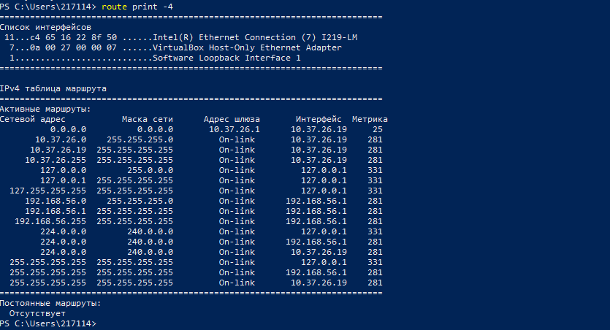

# **Таблица трансляций ip/mac адресов**

